* Llengua catalana.

Avui a català repassarem els diftongs. Haureu d'entrar a la pàgina de Weeras on hi trobareu el llibre de LLENGUA CATALANA 4. Us hem deixat els passos que heu de seguir per arribar a l'apartat que us demanem que feu. Les activitats són autocorrectives, és a dir, que es corregeixen al moment. Quan feu el dictat, el podeu corregir vosaltres sols, ja que teniu la correcció. A la taula de valoració escriviu-hi el nombre de faltes que heu fet al dictat.

https://platformnext.weeras.com/#/

Per poder entrar haureu d’escriure el següent:

nom d'usuari: alumnemitja@itaca.cat

contrasenya: itaca1920

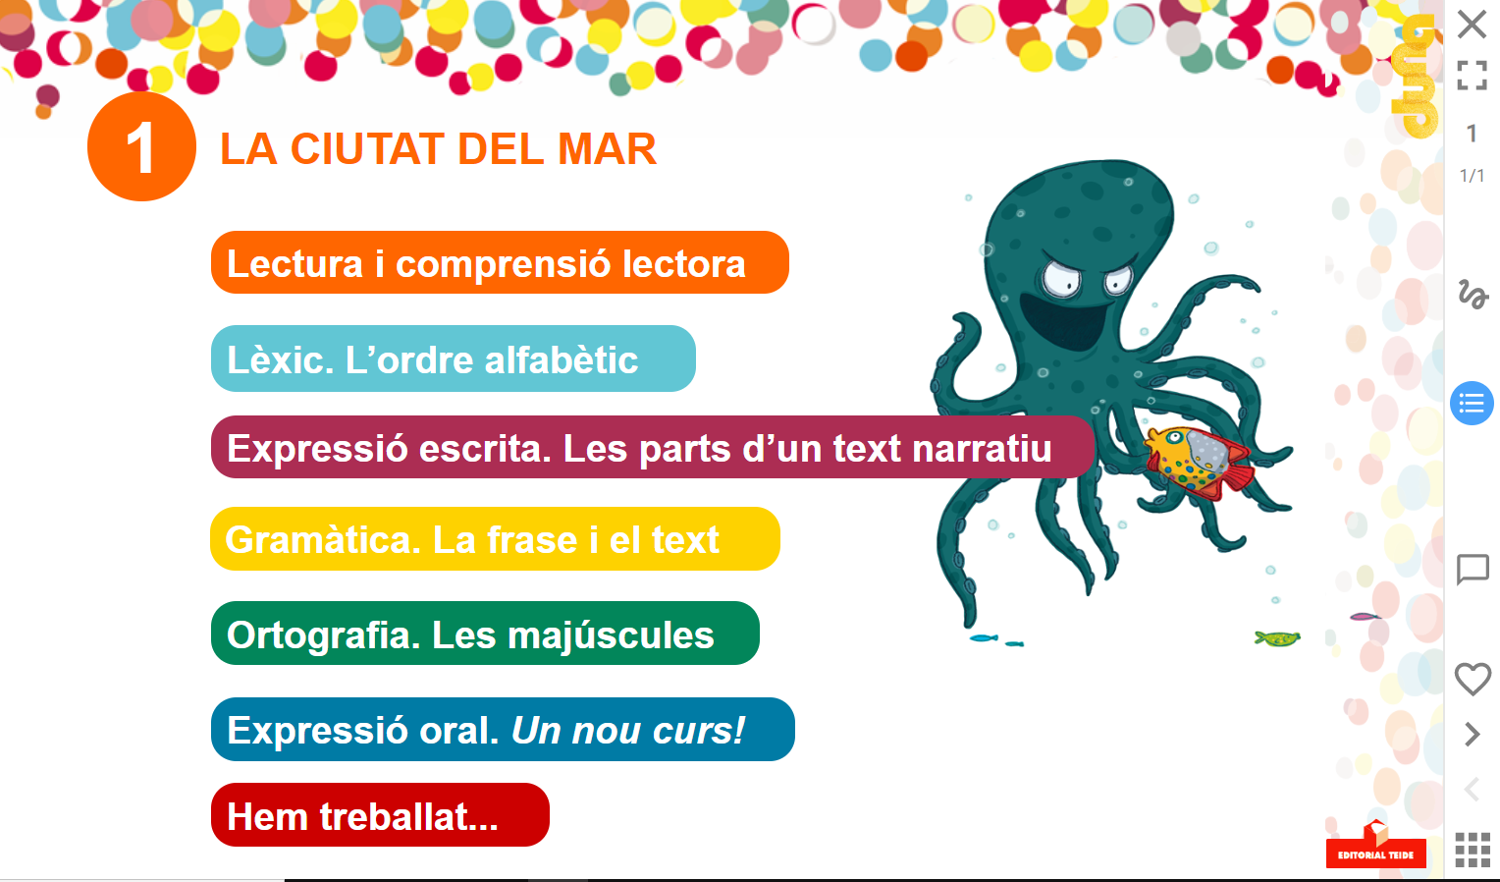

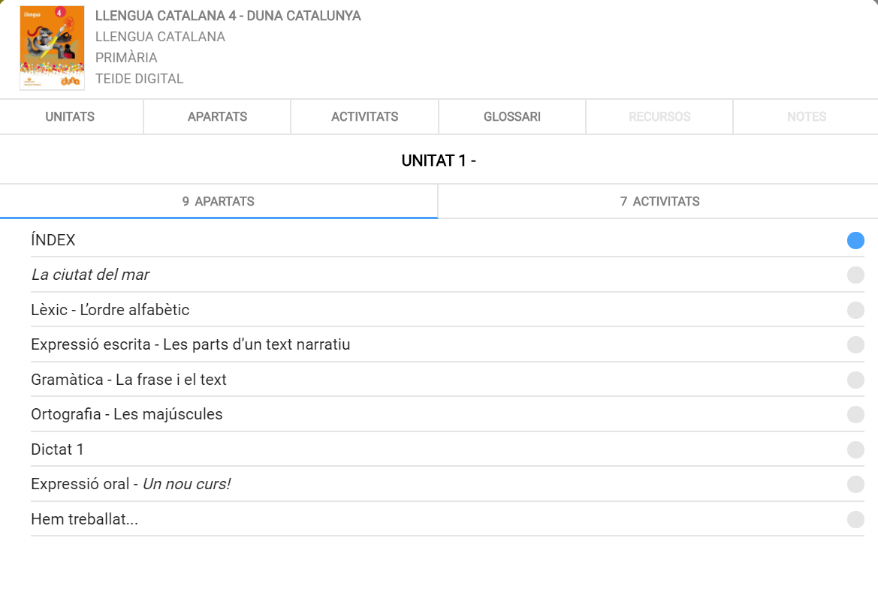

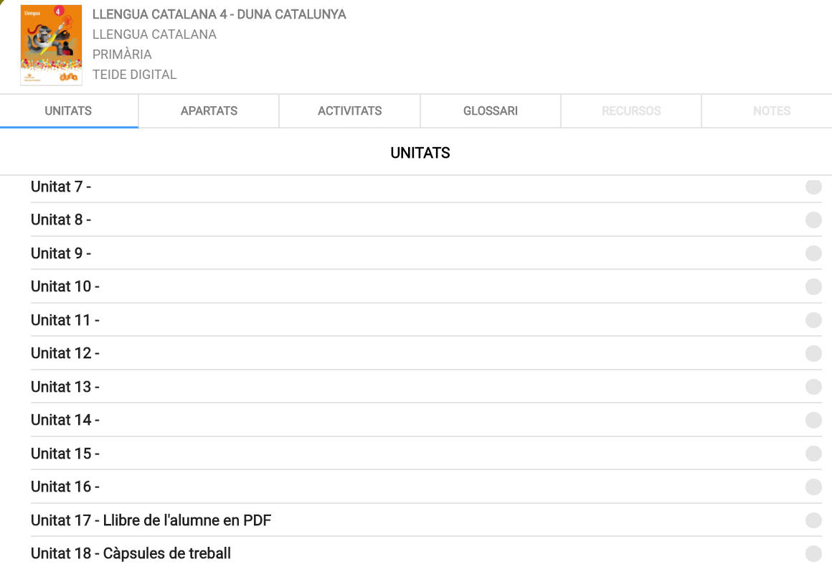

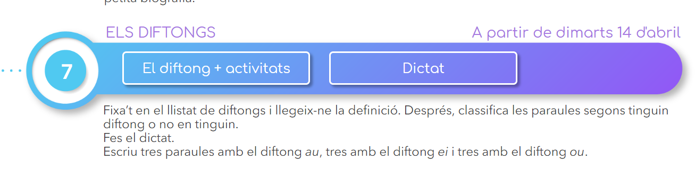


Cliqueu aquí sobre per fer l’activitat.
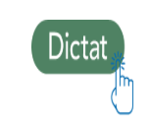

Cliqueu aquí per fer el dictat.

